附件2

“双百优品”消费帮扶馆规划图

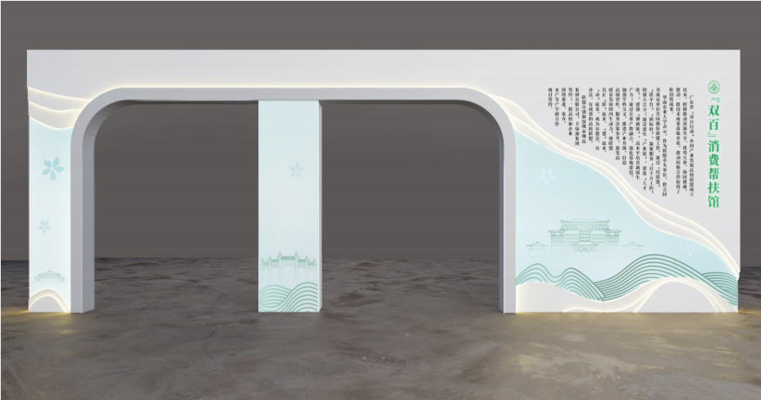

外部空间打造

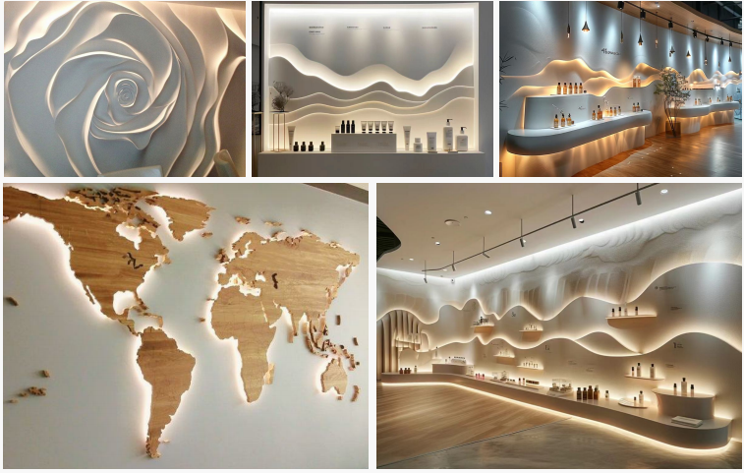

产品展示区